Diese Farbkombinationen werden jetzt zum stilvollen Hingucker
Ob mit Orange, Blau oder Off-White: Die SCHÖNER WOHNEN Trendfarbe des Jahres 2026 „Macchiato“ ist ein idealer Farbpartner
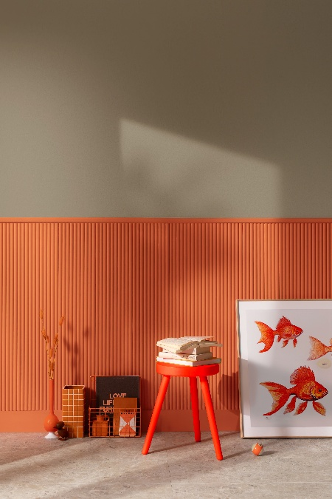
Mut zur Farbe: Die Kombination aus den SCHÖNER WOHNEN Trendfarben „Macchiato“ und „Aperitivo“ bringt mit farblich passenden Accessoires lebendige Energie in den Wohnraum.
Bildquelle: SCHÖNER WOHNEN-Kollektion (bei Verwendung bitte angeben)

Warme Naturtöne, die sanfte Kontraste schaffen und ausdrucksstarke Akzentfarben in Szene setzen, prägen die aktuellen Wohntrends – allen voran die SCHÖNER WOHNEN Trendfarbe des Jahres 2026 „Macchiato“. Sie verbindet warmes Beige mit gedämpftem Braun und sorgt so für eine behagliche Wohnatmosphäre. Zudem stellt „Macchiato“ seine Vielseitigkeit unter Beweis und geht mit zahlreichen Farbtönen ein perfektes Match ein: In Kombination mit softem Off-White, gedeckten Blau- und kräftigen Orangenuancen entstehen aufeinander abgestimmte Farbwelten, die Räumen Charakter verleihen.
Traumpaar: „Macchiato“ trifft Off-White

Besonders ruhig und harmonisch wirkt die Kombination aus den SCHÖNER WOHNEN Trendfarben „Macchiato“ und „Wool“. Beide Nuancen bewegen sich in einer ähnlich warmen Farbtemperatur und schaffen dadurch ein elegantes Gesamtbild. Während „Macchiato“ für Geborgenheit sorgt, bringt „Wool“ eine angenehme Helligkeit in den Raum. Cremefarbene Textilien und warme Holzelemente runden den stilvollen Look ab.

Spannender Kontrast: „Macchiato“ trifft Orange
Für besondere Spannung sorgt die Kombination aus den SCHÖNER WOHNEN Trendfarben „Macchiato“ und „Aperitivo“. Während der helle Braunton eine ruhige Basis schafft, setzt das lebendige Orange gezielte Akzente. Vor allem in Verbindung mit auffälligen Möbelstücken entsteht ein ausdrucksstarkes Farbkonzept, das Behaglichkeit und Energie gekonnt miteinander verbindet – für eine frische Dynamik im Raum.

Harmonisches Farbduo: „Macchiato“ trifft Blau

Auch die Kombination aus der SCHÖNER WOHNEN Trendfarbe „Macchiato“ und gedeckten Blautönen entfaltet eine spezielle Wirkung. Die SCHÖNER WOHNEN Trendfarben „Denim“ oder „Blueberry“ verleihen „Macchiato“ eine luxuriöse Ausstrahlung und schaffen ein harmonisches Gleichgewicht aus Geborgenheit und Klarheit – ein modernes Farbduo par excellence.

Interior Designerin und TV-Moderatorin Eva Brenner erklärt: „Gerade warme, natürliche Töne wie die SCHÖNER WOHNEN Trendfarbe 2026 ‚Macchiato‘ entfalten ihre besondere Wirkung im Zusammenspiel mit harmonisch abgestimmten Farbpartnern. Während kräftige Akzentfarben moderne Spannung erzeugen, bringen sanfte Beige- oder Blaunuancen Ruhe und Leichtigkeit in den Raum. So entstehen Wohnwelten, die Natürlichkeit, Individualität und Charakterstärke miteinander verbinden.“

Tipp: Ob dezent-zurückhaltend oder kräftig und kontrastreich – es macht Spaß, sein persönliches Lieblingsfarbteam zu finden und neue Kombinationen zu wagen. Ausprobieren lohnt sich!

Noch mehr Inspiration zu diesem und zu anderen Einrichtungsstilen gibt es auch im Inspirationsbuch „Schöner wohnen beginnt mit Farbe“ – erhältlich in zahlreichen Bau- und Fachmärkten.

UVP SCHÖNER WOHNEN Trendfarbe „Macchiato“, je 2,5 Liter: 29,99 Euro
UVP SCHÖNER WOHNEN Trendfarbe „Wool“, je 2,5 Liter: 29,99 Euro
UVP SCHÖNER WOHNEN Trendfarbe „Aperitivo“, je 2,5 Liter: 29,99 Euro
UVP SCHÖNER WOHNEN Trendfarbe „Denim“, je 2,5 Liter: 29,99 Euro
UVP SCHÖNER WOHNEN Trendfarbe „Blueberry“, je 2,5 Liter: 29,99 Euro

SCHÖNER WOHNEN-Farbe Inspirationsbuch „Schöner wohnen beginnt mit Farbe“, 144 Seiten:
14,99 Euro

Mehr Informationen zu SCHÖNER WOHNEN-Farbe unter: https://www.schoener-wohnen-farbe.com/
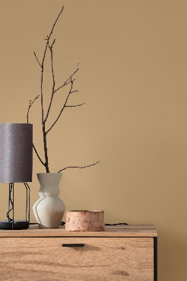
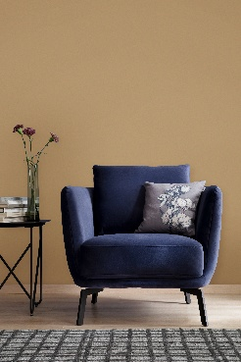
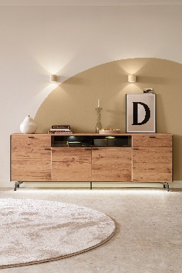
Behagliche Wohlfühlatmosphäre: Die SCHÖNER WOHNEN Trendfarbe „Macchiato“ entfaltet in Verbindung mit warmen Holzelementen ihre besonders harmonische Wirkung.
Bildquelle: SCHÖNER WOHNEN-Kollektion (bei Verwendung bitte angeben)
In Szene gesetzt: Die SCHÖNER WOHNEN Trendfarbe „Macchiato“ bringt Möbelstücke und Accessoires in Blautönen gekonnt zur Geltung.
Bildquelle: SCHÖNER WOHNEN-Kollektion (bei Verwendung bitte angeben)
Sanfte Eleganz: Die Kombination aus den SCHÖNER WOHNEN Trendfarben „Macchiato“ und „Wool“ schafft eine natürliche Harmonie.
Bildquelle: SCHÖNER WOHNEN-Kollektion (bei Verwendung bitte angeben)

Zeichen (inkl. Leerzeichen, ohne Head): 2.682
Keywords: SCHÖNER WOHNEN-Farbe, SCHÖNER WOHNEN, Wandfarbe, Macchiato, Wool Aperitivo, Denim, Blueberry, Trendfarbe, Trendfarbe des Jahres 2026, Kombinationsfarbtöne, renovieren, zuhause, Innenbereich, DIY, Dekoration, streichen, DIY-Tipps, modern, zeitlos, Wohnstil

Bei Veröffentlichung der Pressemeldung freuen wir uns über ein Belegexemplar.

Über SCHÖNER WOHNEN-Farbe
Als Teil der SCHÖNER WOHNEN-Kollektion ist SCHÖNER WOHNEN-Farbe eine Premium-Marke für Farben und Lacke. Dabei greift die Marke auf die langjährige Wohn- und Einrichtungskompetenz von Europas größtem Wohnmagazin „SCHÖNER WOHNEN“ zurück. Das Sortiment umfasst neben verschiedenen farbigen Wand- und Deckenfarben und Produkten zur kreativen Wandgestaltung auch eine Vielzahl weißer hochwertiger Wand- und Fassadenfarben sowie Lacke und Grundierungen. Viele Produkte sind über das Farbmischsystem auch im individuellen Wunschfarbton mischbar. Neben der Farbigkeit steht immer die Qualität der Produkte an erster Stelle: Sie sind leicht zu verarbeiten und sowohl für Hobbyheimwerker als auch für den semiprofessionellen Einsatz geeignet. Hergestellt wird SCHÖNER WOHNEN-Farbe seit dem Jahr 2000 von J. D. Flügger, A part of Brillux GmbH & Co. KG, 22113 Hamburg.

Pressekontakt  tts agentur05 GmbH  Mona Hanisch  Mail: hanisch@agentur05.de  Tel.: +49 92 54 54 814 | Brillux GmbH & Co. KG  Marketing & Vertrieb DIY  Andrea Breuer  Mail: a.breuer@brillux.de  Tel.: +49 251 7188 8589

